Федеральное государственное бюджетное образовательное учреждение
высшего профессионального образования
«Московский государственный технический университет имени Н.Э. Баумана»
(МГТУ им. Н.Э. Баумана)



Факультет ИУ

Кафедра ИУ5

Отчет по лабораторной работе № 3

Студент Казанцева Ксения Юрьевна

Группа ИУ5-32

Название предмета БКИТ

Руководитель

Гапанюк Ю.Е. __________________ ______________
дата подпись

Студент

Казанцева К.Ю. __________________ ______________
дата подпись

Задание
Разработать программу, реализующую работу с коллекциями.
- Программа должна быть разработана в виде консольного приложения на языке C#.
- Создать объекты классов «Прямоугольник», «Квадрат», «Круг».
- Для реализации возможности сортировки геометрических фигур для класса «Геометрическая фигура» добавить реализацию интерфейса IComparable. Сортировка производится по площади фигуры.
- Создать коллекцию класса ArrayList. Сохранить объекты в коллекцию. Отсортировать коллекцию. Вывести в цикле содержимое коллекции.
- Создать коллекцию класса List<Figure>. Сохранить объекты в коллекцию. Отсортировать коллекцию. Вывести в цикле содержимое коллекции.
- Модифицировать класс разреженной матрицы (проект SparseMatrix) для работы с тремя измерениями – x,y,z. Вывод элементов в методе ToString() осуществлять в том виде, который Вы считаете наиболее удобным. Разработать пример использования разреженной матрицы для геометрических фигур.
- Реализовать класс «SimpleStack» на основе односвязного списка. Класс SimpleStack наследуется от класса SimpleList (разобранного в пособии). Необходимо добавить в класс методы:
  - public void Push(T element) – добавление в стек;
  - public T Pop() – чтение с удалением из стека.

Листинг программы
using System;
using System.Collections;
using System.Collections.Generic;
using System.Linq;
using System.Text;
using System.Threading.Tasks;

namespace Lab3
{
class Program
{
static void Main(string[] args)
{
//task #2-3
Rectangle rect = new Rectangle(5, 10);
Square square = new Square(5);
Circle circle = new Circle(5);

//task #4
Console.WriteLine("ArrayList");
ArrayList Alist = new ArrayList();
Alist.Add(rect);
Alist.Add(square);
Alist.Add(circle);
foreach (var x in Alist) Console.WriteLine(x);
Console.WriteLine("ArrayList sorted");
Alist.Sort();
foreach (var x in Alist) Console.WriteLine(x);

//task #5
Console.WriteLine("\nList");
List<Figure> list = new List<Figure>();
list.Add(rect);
list.Add(square);
list.Add(circle);
foreach (var x in list) Console.WriteLine(x);
Console.WriteLine("List sorted");
list.Sort();
foreach (var x in list) Console.WriteLine(x);

//task #6
Console.WriteLine("\nМатрица");
Matrix<Figure> matrix = new Matrix<Figure>(3, 3, 2, new FigureMatrixCheckEmpty());
matrix[0, 0, 0] = rect;
matrix[1, 1, 0] = square;
matrix[2, 2, 1] = circle;
Console.WriteLine(matrix.ToString());

try
{
Figure temp = matrix[123, 123, 12];
}
catch (ArgumentOutOfRangeException e)
{
Console.WriteLine(e.Message);
}

//task #7
Console.WriteLine("\nСтэк");
SimpleStack<Figure> stack = new SimpleStack<Figure>();
stack.Push(rect);
stack.Push(square);
stack.Push(circle);
while (stack.Count > 0)
{
Figure f = stack.Pop();
Console.WriteLine(f);
}
}
}
}

using System;
using System.Collections.Generic;
using System.Linq;
using System.Text;
using System.Threading.Tasks;

namespace Lab3
{
public class SimpleListItem<T>
{
public T data { get; set; }
public SimpleListItem<T> next { get; set; }
public SimpleListItem(T param)
{
this.data = param;
}
}
public class SimpleList<T> : IEnumerable<T>
where T : IComparable //!!
{
protected SimpleListItem<T> first = null;
protected SimpleListItem<T> last = null;
public int Count
{
get { return _count; }
protected set { _count = value; }
}
int _count;
public void Add(T element)
{
SimpleListItem<T> newItem = new SimpleListItem<T>(element);
this.Count++;
if (last == null)
{
this.first = newItem;
this.last = newItem;
}
else
{
this.last.next = newItem;
this.last = newItem;
}
}
public SimpleListItem<T> GetItem(int number)
{
if ((number < 0) || (number >= this.Count))
{
throw new Exception("Выход за границу индекса");
}
SimpleListItem<T> current = this.first;
int i = 0;
while (i < number)
{
current = current.next;
i++;
}
return current;
}
public T Get(int number)
{
return GetItem(number).data;
}
public IEnumerator<T> GetEnumerator()
{
SimpleListItem<T> current = this.first;
while (current != null)
{
yield return current.data; //!!
current = current.next;
}
}
System.Collections.IEnumerator System.Collections.IEnumerable.GetEnumerator()
{
return GetEnumerator();
}
public void Sort()
{
Sort(0, this.Count - 1);
}
private void Sort(int low, int high)
{
int i = low;
int j = high;
T x = Get((low + high) / 2);
do
{
while (Get(i).CompareTo(x) < 0) ++i;
while (Get(j).CompareTo(x) > 0) --j;
if (i <= j)
{
Swap(i, j);
i++; j--;
}
} while (i <= j);

if (low < j) Sort(low, j);
if (i < high) Sort(i, high);
}
private void Swap(int i, int j)
{
SimpleListItem<T> ci = GetItem(i);
SimpleListItem<T> cj = GetItem(j);
T temp = ci.data;
ci.data = cj.data;
cj.data = temp;
}
}
}
using System;
using System.Collections.Generic;
using System.Linq;
using System.Text;
using System.Threading.Tasks;

namespace Lab3
{
class SimpleStack<T> : SimpleList<T> where T : IComparable
{
public void Push(T elem)
{
Add(elem);
}
public T Pop()
{
T res = default(T); //!!
if (this.Count == 0) return res;
if (this.Count == 1)
{
res = this.first.data;
this.first = null;
this.last = null;
}
else
{
SimpleListItem<T> newLast = this.GetItem(this.Count - 2);
res = newLast.next.data;
this.last = newLast;
newLast.next = null;
}
this.Count--;
return res;
}
}
}
using System;
using System.Collections.Generic;
using System.Linq;
using System.Text;
using System.Threading.Tasks;

namespace Lab3
{
public interface IMatrixCheckEmpty<T>
{
T getEmptyElement();
bool checkEmptyElement(T element);
}
class FigureMatrixCheckEmpty : IMatrixCheckEmpty<Figure>
{
public Figure getEmptyElement()
{
return null;
}
public bool checkEmptyElement(Figure element)
{
bool here = false;
if (element == null)
{
here = true;
}
return here;
}
}
public class Matrix<T>
{
Dictionary<string, T> _matrix = new Dictionary<string, T>();
int maxX;
int maxY;
int maxZ;
IMatrixCheckEmpty<T> сheckEmpty;
public Matrix(int px, int py, int pz, IMatrixCheckEmpty<T> сheckEmptyParam)
{
this.maxX = px;
this.maxY = py;
this.maxZ = pz;
this.сheckEmpty = сheckEmptyParam;
}
public T this[int x, int y, int z]
{
set
{
CheckBounds(x, y, z);
string key = DictKey(x, y, z);
this._matrix.Add(key, value);
}
get
{
CheckBounds(x, y, z);
string key = DictKey(x, y, z);
if (this._matrix.ContainsKey(key))
{
return this._matrix[key];
}
else
{
return this.сheckEmpty.getEmptyElement();
}
}
}
void CheckBounds(int x, int y, int z)
{
if (x < 0 || x >= this.maxX)
{
throw new ArgumentOutOfRangeException("x", "x=" + x + " выходит за границы");
}
if (y < 0 || y >= this.maxY)
{
throw new ArgumentOutOfRangeException("y", "y=" + y + " выходит за границы");
}
if (z < 0 || z >= this.maxZ)
{
throw new ArgumentOutOfRangeException("z", "z=" + z + " выходит за границы");
}
}
string DictKey(int x, int y, int z)
{
return x.ToString() + "_" + y.ToString() + "_" + z.ToString();
}
public override string ToString()
{
StringBuilder b = new StringBuilder();
for (int k = 0; k < this.maxZ; k++)
{
string temp = "z = " + k.ToString() + '\n';
b.Append(temp);
for (int j = 0; j < this.maxY; j++)
{
b.Append("[");
for (int i = 0; i < this.maxX; i++)
{
if (i > 0)
{
b.Append("\t");
}
if (!this.сheckEmpty.checkEmptyElement(this[i, j, k]))
{
b.Append(this[i, j, k].ToString());
}
else
{
b.Append(" - ");
}
}
b.Append("]\n");
}
}
return b.ToString();
}
}
}

using System;
using System.Collections.Generic;
using System.Linq;
using System.Text;
using System.Threading.Tasks;

namespace Lab3
{
interface IPrint
{
void Print();
}
abstract class Figure : IComparable
{
string Figure_Type;
public string Type
{
get
{
return this.Figure_Type;
}
protected set
{
this.Figure_Type = value;
}
}
public abstract double calc_s();
public override string ToString()
{
return "The area of " + this.Type + " is " + this.calc_s().ToString();
}
public int CompareTo(object obj)
{
Figure p = (Figure)obj;
if (this.calc_s() < p.calc_s()) return -1;
else if (this.calc_s() == p.calc_s()) return 0;
else return 1;
}
}

class Rectangle : Figure, IPrint
{
private double width;
private double height;
public Rectangle(double w, double h)
{
this.width = w;
this.height = h;
this.Type = "rectangle";
}
public override double calc_s()
{
return this.width * this.height;
}
public void Print()
{
Console.WriteLine(this.ToString());
}

}

class Square : Rectangle
{
private double length;
public Square(double l) : base(l, l)
{
this.Type = "square";
}
}

class Circle : Figure, IPrint
{
private double radius;
public Circle(double r)
{
this.radius = r;
this.Type = "circle";
}
public override double calc_s()
{
return Math.Round(Math.PI * radius * radius, 2);
}
public void Print()
{
Console.WriteLine(this.ToString());
}
}

}

Результаты работы программы

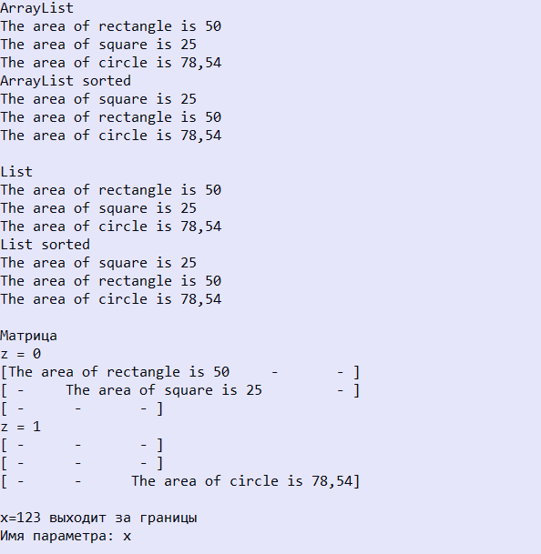
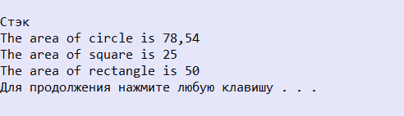

Диаграмма классов

